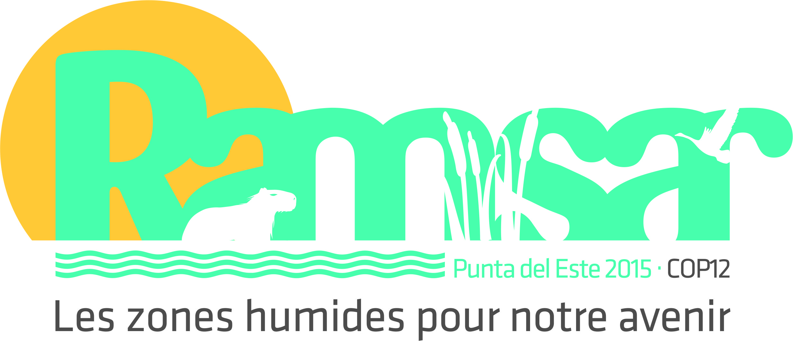
12e Session de la Conférence des Parties à la Convention sur les zones humides (Ramsar, Iran, 1971)

Punta del Este, Uruguay, 1er au 9 juin 2015

Résolution XII.8

Initiatives régionales 2016-2018 fonctionnant dans le cadre de la Convention de Ramsar

- RAPPELANT que les initiatives régionales fonctionnant dans le cadre de la Convention de Ramsar, qu’il s’agisse de centres de formation et de renforcement des capacités ou de réseaux facilitant la coopération, ont pour objet d’être des moyens opérationnels de fournir un appui efficace à une mise en œuvre améliorée de la Convention et de son Plan stratégique dans des régions géographiques données, par la coopération internationale à des questions d’intérêt commun relatives aux zones humides;

- NOTANT que les Lignes directrices pour la coopération internationale dans le cadre de la Convention de Ramsar (Résolution VII.19, 1999) décrivent un cadre pour promouvoir la collaboration internationale entre les Parties contractantes et d’autres partenaires;

- RAPPELANT AUSSI que les Parties contractantes ont reconnu l’importance des initiatives régionales pour la promotion des objectifs de la Convention dans la Résolution VIII.30 (2002), puis dans les Résolutions IX.7 (2005), X.6 (2008) et XI.5 (2012), et ont approuvé plusieurs initiatives régionales comme fonctionnant dans le cadre de la Convention en 2013-2015;

- RAPPELANT ENFIN que la Résolution X.6 (2008) a adopté des Directives opérationnelles 2009-2012 pour les initiatives régionales dans le cadre de la Convention sur les zones humides pour soutenir la mise en œuvre de la Convention, que ces Directives opérationnelles telles qu’elles ont été ultérieurement amendées par le Comité permanent pour la période triennale 2013-2015 servent de référence pour évaluer le fonctionnement et l’efficacité des initiatives régionales, remplaçant les Lignes directrices pour l’élaboration d’initiatives régionales dans le cadre de la Convention sur les zones humides, annexées à la Résolution VIII.30;

- NOTANT que, durant les années 2013-2015, le Comité permanent a approuvé plusieurs initiatives régionales actives comme remplissant intégralement les Directives opérationnelles et a noté les progrès substantiels de nombreuses initiatives, sur la base des rapports annuels qu’elles ont soumis pour ces années;

- NOTANT EN OUTRE que de nouvelles initiatives régionales seront créées durant la période triennale 2016-2018, comme l’Initiative régionale Ramsar indo-birmane (IBRRI), rassemblant le Cambodge, le Myanmar, la RDP lao, la Thaïlande et le Viet Nam et dont l’inauguration est prévue pour le deuxième semestre de 2015; et

- TENANT COMPTE de l’expérience acquise par des années de fonctionnement de ces initiatives régionales, de l’application des Directives opérationnelles pour le choix et l’appui aux initiatives et des conclusions de l’étude de leur efficacité;

LA CONFÉRENCE DES PARTIES CONTRACTANTES

- RÉAFFIRME l’efficacité de la coopération régionale, dans le cadre de réseaux et de centres, pour soutenir une application améliorée de la Convention et de son Plan stratégique.

- DONNE INSTRUCTION au Comité permanent d’entreprendre une révision des Directives opérationnelles pour les initiatives régionales en appui à la mise en œuvre de la Convention, adoptées pour 2013-2015 dans la Décision SC46-28 du Comité permanent et publiées sur le site web de Ramsar, en tenant compte, entre autres, des questions de gouvernance, de capacité, d’appels de fonds et de l’approche programmatique, conformément au Plan stratégique Ramsar et d’adopter les amendements nécessaires à la 52e Réunion du Comité permanent au plus tard.

- CONFIRME la validité et approuve, pour la période 2016-2018, l’utilisation des Directives opérationnelles pour les initiatives régionales en appui à la mise en œuvre de la Convention, adoptées pour 2013-2015 jusqu’à ce que les amendements demandés soient adoptés par le Comité permanent.

- DONNE INSTRUCTION à toutes les initiatives régionales approuvées par la Convention de continuer de soumettre au Comité permanent des rapports annuels sur leur progrès et leur fonctionnement et plus précisément sur la manière dont elles ont réussi à appliquer les Directives opérationnelles, et de continuer de soumettre des plans annuels conformes au calendrier et à la présentation adoptés par le Comité permanent.

- DEMANDE au Comité permanent de continuer d’évaluer chaque année, d’après les rapports soumis, conformément à la présentation adoptée dans la Décision SC41-21 du Comité permanent, le fonctionnement des initiatives régionales Ramsar par rapport aux Directives opérationnelles, l’application de la Convention et le Plan stratégique Ramsar 2016-2024, avec l’appui du Groupe de surveillance des activités de CESP si nécessaire.

- SOULIGNE l’importance pour les initiatives régionales d’établir des structures de gouvernance et financières qui soient transparentes, responsables et qui soutiennent et motivent la participation et la représentation de toutes leurs parties, y compris la participation des organismes gouvernementaux et des organisations non gouvernementales.

- DÉCIDE d’inclure un appui financier dans la ligne du budget administratif de la Convention intitulée « Appui aux initiatives régionales », comme indiqué dans la Résolution XII.1 sur les questions financières et budgétaires, pour soutenir les coûts de fonctionnement des initiatives régionales opérationnelles durant la période 2016-2018, qui appliquent pleinement les Directives opérationnelles.

- DÉCIDE EN OUTRE que le taux de soutien financier du budget administratif de la Convention à chaque Initiative régionale pour les années 2016, 2017 et 2018 sera déterminé chaque année par le Comité permanent, d’après les rapports les plus récents et des plans de travail mis à jour qui seront soumis en respectant la présentation et le calendrier requis et en tenant compte des recommandations spécifiques faites par le Sous-groupe sur les finances.

- PRIE VIVEMENT les initiatives régionales qui reçoivent un appui financier initial du budget administratif d’utiliser une partie de cet appui pour rechercher un financement à long terme et durable auprès d’autres sources, notamment durant la deuxième période triennale au cours de laquelle elles peuvent prétendre à un soutien.

- ENCOURAGE les Parties contractantes et autres donateurs potentiels à soutenir les initiatives régionales, qu’elles reçoivent ou non également un financement du budget administratif de la Convention; et PRIE INSTAMMENT les Parties contractantes liées sur le plan géographique à une Initiative régionale qui ne l’ont pas encore fait de fournir des lettres officielles d’appui ainsi qu’un soutien financier.

- DONNE INSTRUCTION au Secrétariat Ramsar de présenter au niveau mondial les initiatives régionales comme des moyens opérationnels de soutien à la mise en œuvre des objectifs de la Convention de Ramsar, en complément des efforts des Autorités administratives Ramsar au niveau national et des initiatives régionales elles-mêmes.

- DEMANDE aux initiatives régionales de maintenir un contact actif et régulier avec le Secrétariat afin de garantir l’application des lignes directrices Ramsar au niveau mondial et de s’assurer que les objectifs stratégiques et opérationnels des initiatives régionales sont en totale harmonie avec le Plan stratégique de la Convention; et DONNE INSTRUCTION au Secrétariat de soutenir et conseiller les initiatives régionales, dans la limite des ressources disponibles, en vue de renforcer leurs capacités et leur efficacité.

- DEMANDE au Secrétariat de continuer de publier les informations fournies par les initiatives régionales, y compris les rapports décrivant leur application fructueuse des Directives opérationnelles et des plans de travail, sur le site web de la Convention, afin qu’ils soient accessibles aux Parties et au public.

- DEMANDE EN OUTRE au Secrétariat i) d’évaluer les succès des initiatives régionales qui fournissent des prestations techniques, administratives et une collaboration aux Parties de leurs régions, ainsi que leur efficacité, ii) d’analyser les points faibles, les atouts et les difficultés liés à la mise en œuvre et à la gestion des initiatives régionales, et iii) de formuler des recommandations afin d’améliorer les Directives opérationnelles relatives à l’appui fourni par les initiatives régionales à l’application de la Convention.

- PRIE INSTAMMENT les membres et les Correspondants nationaux du GEST d’appliquer l’expérience des initiatives régionales dans leurs travaux.

- ENCOURAGE les Parties contractantes et INVITE les organisations internationales et les accords multilatéraux régionaux et sous-régionaux à identifier, en vue d’une intégration possible dans les initiatives régionales, des organisations de bassins hydrographiques/d’eaux souterraines transfrontières.

- DONNE INSTRUCTION au Comité permanent de préparer un résumé de son évaluation annuelle, passant en revue le fonctionnement et les succès des initiatives régionales fonctionnant durant la période 2016-2018, pour que les Parties contractantes puissent l’examiner à la 13e Session de la Conférence des Parties contractantes.

- PREND NOTE du dialogue et de la coordination qui seront établis entre la Bolivie, le Brésil et le Paraguay, conformément à leurs possibilités et capacités financières, en vue d’élaborer une vision intégrée pour la région du Pantanal; et compte tenu du rôle important de la conservation et du développement durable de la région du Pantanal pour le maintien des services écosystémiques dans les pays du bassin du Rio de La Plata, ENCOURAGE ce dialogue et l’intégration des activités qui en seront issues dans l’Initiative régionale pour la conservation et l’utilisation rationnelle des zones humides fluviales du bassin du Rio de La Plata, en coordination avec l’Argentine et l’Uruguay.

